静岡県芸術祭 共催事業・協賛事業 使用ロゴ

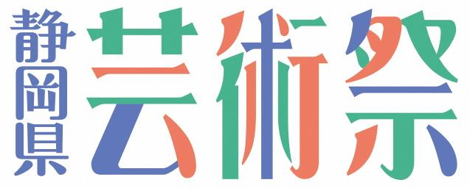
横版

縦版
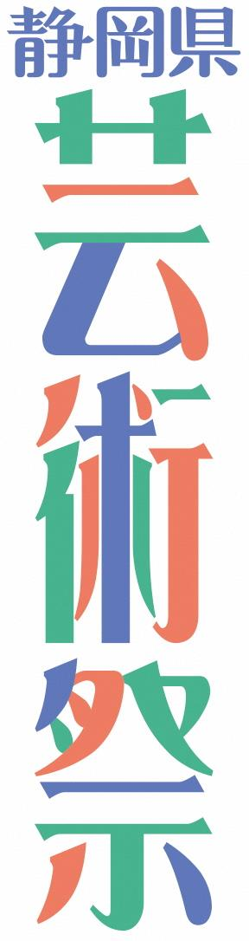

〔仕様〕
県で提供するデータを使用するものとし、デザインや色の変更を始めとした一切の加工はできない。
白黒での使用は可。
拡大縮小は可。ただし、縦横変倍による拡大縮小は不可。

